Sumaré, 11 de Março de 2024 

Maria Eduarda Rodrigues Brito

Projeto: **Média de classificação de notas**

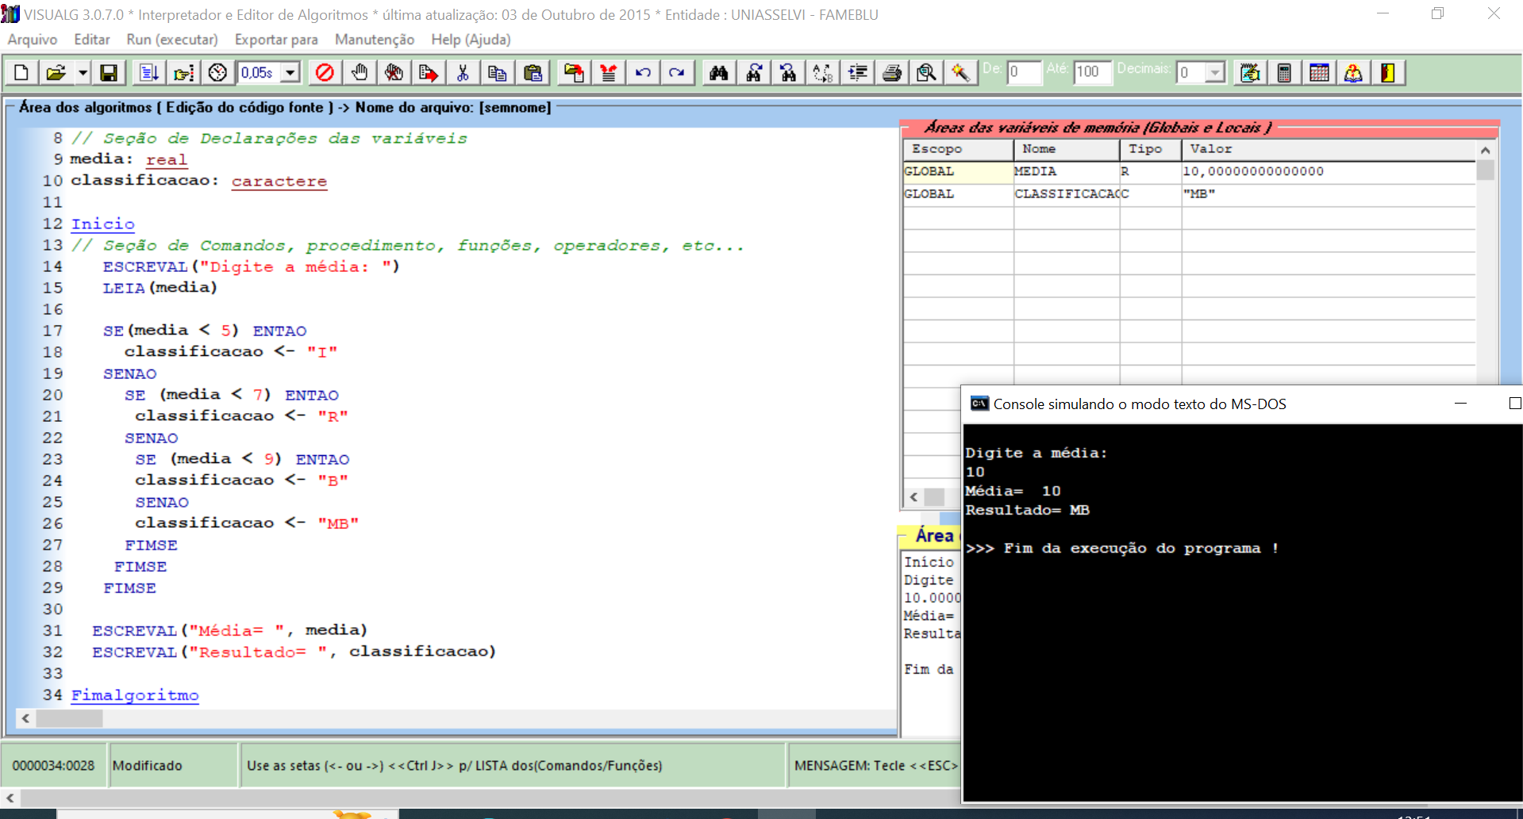

Var

// Seção de Declarações das variáveis

media: real

classificacao: caractere

Inicio

// Seção de Comandos, procedimento, funções, operadores, etc...

ESCREVAL("Digite a média: ")

LEIA(media)

SE(media < 5) ENTAO

classificacao <- "I"

SENAO

SE (media < 7) ENTAO

classificacao <- "R"

SENAO

SE (media < 9) ENTAO

classificacao <- "B"

SENAO

classificacao <- "MB"

FIMSE

FIMSE

FIMSE

ESCREVAL("Média= ", media)

ESCREVAL("Resultado= ", classificacao)

Fimalgoritmo